VPS LÀ GÌ? VPS ĐƯỢC DÙNG ĐỂ LÀM GÌ?
VPS (Virtual Private Server) là dạng máy chủ ảo được tạo ra bằng phương pháp phân chia một máy chủ vật lý thành nhiều máy chủ khác nhau có tính năng tương tự như máy chủ riêng (dedicated server), chạy dưới dạng chia sẻ tài nguyên từ máy chủ vật lý ban đầu đó. Mỗi VPS là một hệ thống hoàn toàn riêng biệt, có một phần CPU riêng, dung lượng RAM riêng, dung lượng ổ HDD riêng, địa chỉ IP riêng và hệ điều hành riêng, người dùng có toàn quyền quản lý root và có thể restart lại hệ thống bất cứ lúc nào.
VPS vốn rất quen thuộc với các nhà phát triển web, thiết kế web, webmaster, phát triển game, lập trình... Tuy nhiên việc sử dụng VPS chất lượng cao hay VPS Free không hề đơn giản như sử dụng shared hosting, mà nó đòi hỏi những hiểu biết và kỹ thuật nhất định, tương tự như quản lý một máy chủ (Thuê máy chủ riêng).

Vậy, VPS là gì?
VPS (Virtual Private Server) là dạng máy chủ ảo được tạo ra bằng phương pháp phân chia một máy chủ vật lý thành nhiều máy chủ khác nhau có tính năng tương tự như máy chủ riêng (dedicated server), chạy dưới dạng chia sẻ tài nguyên từ máy chủ vật lý ban đầu đó. Mỗi VPS là một hệ thống hoàn toàn riêng biệt, có một phần CPU riêng, dung lượng RAM riêng, dung lượng ổ HDD riêng, địa chỉ IP riêng và hệ điều hành riêng, người dùng có toàn quyền quản lý root và có thể restart lại hệ thống bất cứ lúc nào.

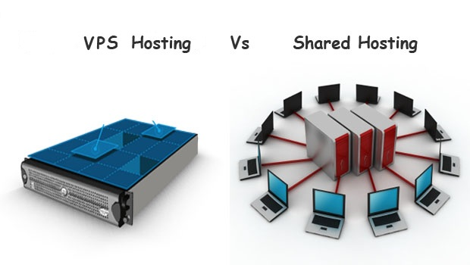

VPS được dùng để làm gì?
Ngày nay VPS được sử dụng rất rộng rãi trong doanh nghiệp lẫn những mô hình kinh doanh nhỏ lẻ. Nhưng thường thì VPS được sử dụng cho các nhu cầu sau:
- Máy chủ game (game server).
- Lưu trữ website đa dịch vụ (website bán hàng, website thương mại điện tử, các diễn đàn, các trang web có lượng truy cập lớn...)
- Phát triển platform.
- Máy chủ cho hệ thống email doanh nghiệp.
- Chạy các chương trình truyền thông trực tiếp.
- Tạo các môi trường ảo để lập trình, phân tích virus, nghiên cứu...
- Lưu trữ các dữ liệu: tài liệu, hình ảnh, video...

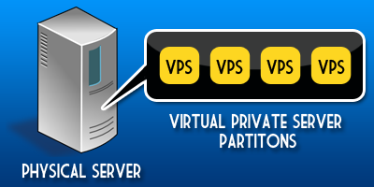

Nhược điểm của VPS?

- Hoạt động của VPS bị ảnh hưởng bởi hoạt động và độ ổn định của máy chủ vật lý tạo ra VPS.
- Việc sử dụng chung máy chủ vật lý khiến VPS của bạn bị phụ thuộc.
- Tốn thời gian và chi phí để nâng cấp tài nguyên và cũng không thể mở rộng nhiều.
- Cách thức vận hành và năng suất hoạt động của VPS không đạt được hiệu quả như mong muốn.

Cloud Server là sản phẩm thay thế hoàn hảo cho VPS

Cloud Server đem lại nhiều lợi ích hơn Cloud VPS nhờ vào số lượng server sử dụng trong một cụm. Nếu như việc kinh doanh của bạn phụ thuộc nhiều vào nguồn dữ liệu của mình, Cloud Server là giải pháp phù hợp nhất dành cho bạn.
- VPS được khởi tạo và chạy trên một Server vật lý, vì thế khi Server vật lý bị lỗi hoặc vào những giờ cao điểm Server vật lý thường bị treo dẫn đến VPS sẽ tạm ngưng hoạt động. Ở Cloud Server tất cả các thành phần đều được thiết lập dự phòng, và tự động thay thế khi bị hư hỏng đảm bảo hoạt động bình thường nên hệ thống thông tin của bạn luôn an toàn và sẵn sàng 24/7.
- Với VPS, bạn không được đảm bảo lượng tài nguyên phần cứng mà bạn trả tiền, vì những người khác trong cùng một nốt VPS có thể sử dụng qua tài nguyên của bạn. Điều này không hề xảy ra với Cloud Server, bạn có được nguồn tài nguyên đảm bảo và luôn sẵn sàng khi bạn cần.
- Ở VPS khi cần mở rộng hay thu hẹp tài nguyên phải tiến hành nâng cấp máy chủ vật lý tạo ra VPS, rất mất thời gian và chỉ mở rộng một lượng nhất định. Với Cloud Server bạn còn có thể thoải mái điều chỉnh cấu hình của Cloud Server bất kỳ lúc nào.
- VPS ảo hóa từ một máy chủ vật lý nên cách thức vận hành và năng suất không đạt được như mong muốn của người dùng. Cloud server hình thành từ một hạ tầng ảo hóa được xây dựng từ các công nghệ hàng đầu của Cisco, Netapp, Vmware…đảm bảo về cách thức vận hành, tốc độ xử lý nhanh và cho năng suất tối đa.

